Projekt UKEL 2021L

Zad.6.

1. Proszę metodą uproszczoną narysować charakterystykę częstotliwościową ( amplitudową i fazową) układu rys.1. Proszę określić częstotliwość górną układu.

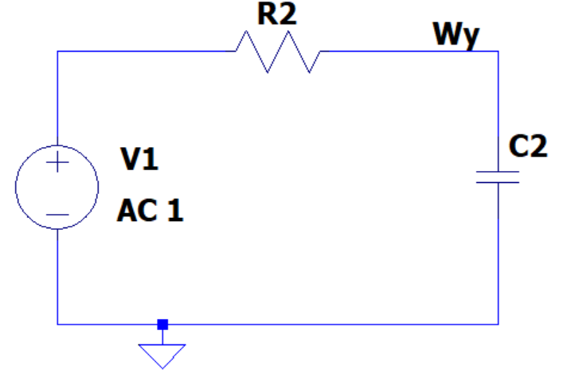

Rys.1. Układ nr1

W kolejnym kroku należy obliczyć czas narastania na skok napięcia o wartości UM

I narysować kształt napięcia wyjściowego uwy (t) (napięcie na C2)

Proszę zweryfikować otrzymane wyniki za pomocą programu LTSPICE

1. Proszę metodą uproszczoną narysować charakterystykę częstotliwościową ( amplitudową i fazową) układu rys.2.

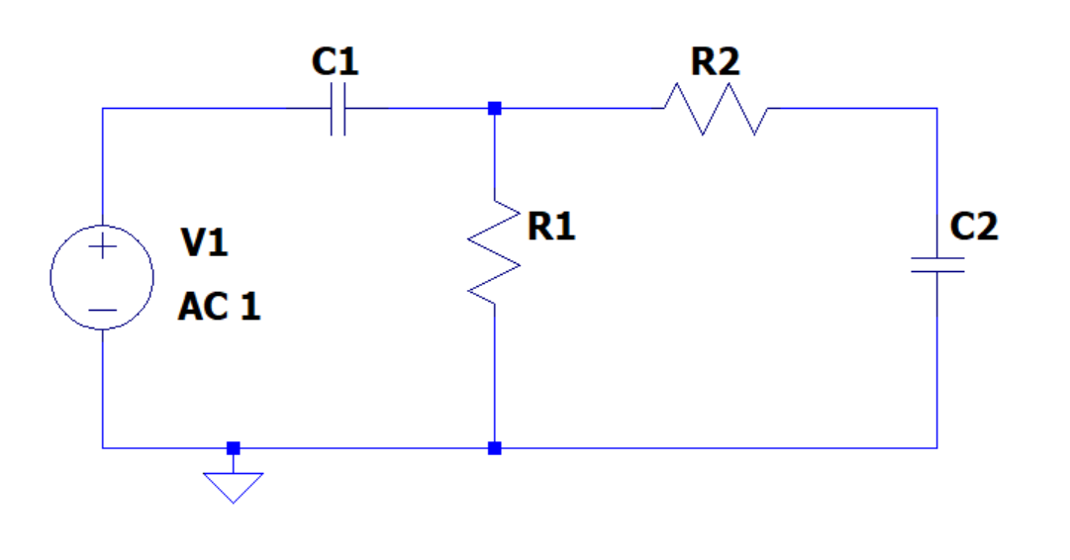

Rys.2. Układ nr2

Proszę określić częstotliwość górną i dolną układu.

Proszę zweryfikować otrzymane wyniki za pomocą programu LTSPICE

Nr w tabeli 1 to reszta z dzielenia przez 4 sumy trzeciej i ostatniej cyfry indeksu

Tabela 1. Dane do zadania 5

|  |  |  |  |  |
| --- | --- | --- | --- | --- |
| Nr | 0 | 1 | 2 | 3 |
| C1 | 10 µF | 1 µF | 40 µ | 100 µF |
| C2 | 100 pF | 1 nF | 2 nF | 40 nF |
| R1 | 1 kΩ | 1 kΩ | 0.5 kΩ | 1 kΩ |
| R2 | 10 kΩ | 10 kΩ | 5 kΩ | 10 kΩ |